- Решите уравнение 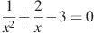
- Решите уравнение
- Решите уравнение
- Решите неравенство 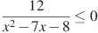.
- Решите неравенство 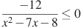
- Решите неравенство 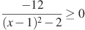.
- Решите неравенство .
- Решите систему неравенств 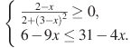
- Решите неравенство .
- Решите неравенство .
- Решите систему неравенств 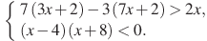
- Найдите значение выражения 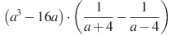при .
- Найдите значение выражения 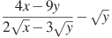, если .
- Сократите дробь 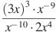.
- Найдите значение выражения 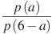, если 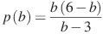.
- Найдите значение выражения 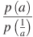, если 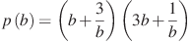.
- Найдите значение выражения , если 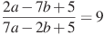.
- Найдите , если .
- Решите уравнение .

- Решите уравнение .
- Решите уравнение .
- Решите уравнение .
- Решите уравнение .
- Решите уравнение .
- Решите уравнение .
- Решите уравнение .
- Решите уравнение .
- Решите уравнение 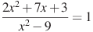
- Решите уравнение
- Решите уравнение .
- Решите систему уравнений 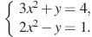
- Решите систему уравнений 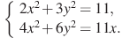
- Решите систему уравнений 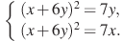
- Решите систему уравнений 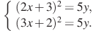
- Решите систему уравнений 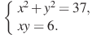
- Решите систему уравнений 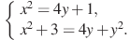
- Решите систему уравнений 

